TEMPLATE TUGAS ANALISIS DATA MINING
Mata Kuliah : Data Mining
Topik : Analisis dan Prediksi Perilaku Pelanggan Menggunakan Algoritma Klasifikasi pada Dataset Telco
Nama Mahasiswa : Diky Febrian
NPM : 231510016
Dosen Pengampu : Erlin Elisa,S.Kom.,M.Kom,

1️⃣ Judul Tugas
Analisis dan Prediksi Perilaku Pelanggan Menggunakan Algoritma Klasifikasi pada Dataset Telco Customer

2️⃣ Latar Belakang Masalah
Perusahaan telekomunikasi menghadapi persaingan yang sangat ketat dalam mempertahankan pelanggan. Salah satu permasalahan utama adalah perubahan perilaku pelanggan yang dapat menyebabkan pelanggan berhenti menggunakan layanan (churn). Tingginya tingkat churn dapat berdampak langsung pada penurunan pendapatan dan meningkatnya biaya akuisisi pelanggan baru. Oleh karena itu, perusahaan perlu memiliki strategi berbasis data untuk memahami karakteristik pelanggan dan memprediksi potensi churn sejak dini.
Dataset Telco Customer yang diperoleh dari Kaggle berisi informasi pelanggan seperti jenis layanan, lama berlangganan, metode pembayaran, serta biaya bulanan dan total biaya. Data mining diperlukan untuk menggali pola tersembunyi dalam data tersebut dan membangun model prediksi yang mampu mengklasifikasikan pelanggan berdasarkan karakteristiknya. Dengan penerapan algoritma klasifikasi, perusahaan dapat mengambil keputusan yang lebih tepat, seperti memberikan promosi atau layanan khusus kepada pelanggan yang berisiko tinggi.

3️⃣ Rumusan Masalah
Contoh format:
- Bagaimana proses preprocessing data pada dataset Telco Customer?
- Bagaimana implementasi algoritma klasifikasi menggunakan Python pada dataset Telco Customer?
- Bagaimana performa model dalam memprediksi perilaku pelanggan?

4️⃣ Tujuan Penelitian
Contoh format:
- Melakukan eksplorasi & pembersihan data Telco Customer
- Membangun model klasifikasi/clustering/regresi Data Mining
- Mengukur performa model menggunakan metrik evaluasi

5️⃣ Dataset
Sumber
Sumber Dataset diperoleh dari platform Kaggle dengan judul Students Academic Performance Dataset.
Jumlah Record & Atribut

- Jumlah data: 7034 Baris
- Sumber Dataset : Kaggle (Telco Customer Dataset)
- Jumlah atribut : 21 Kolom
- Karakteristik data :
  - Data Kategorikal dan Numerik
  - Tidak Memiliki label Churn (Analisis Perilaku Pelanggan)

6️⃣ Metodologi
Deskripsikan langkah-langkah analisis:
1. Data Understanding
- Melakukan pemeriksaan tipe data pada setiap atribut (kategorikal dan numerik).
- Menganalisis distribusi variabel seperti tenure, MonthlyCharges, dan TotalCharges menggunakan statistik deskriptif.
- Melakukan analisis korelasi antar variabel numerik untuk melihat hubungan antar fitur.
- Visualisasi data menggunakan histogram, boxplot, dan grafik hubungan antar fitur.
2. Data Preprocessing
- Melakukan pengecekan missing value (dataset Telco Customer tidak memiliki nilai kosong yang signifikan).
- Transformasi fitur kategorikal menggunakan teknik One-Hot Encoding.
- Pensikalaan fitur numerik menggunakan StandardScaler untuk memastikan kesetaraan skala data.
- Melakukan pembersihan data pada kolom TotalCharges yang bertipe numerik namun tersimpan sebagai string.
3. Feature Selection (Opsional)
- Menggunakan analisis korelasi dan feature importance dari algoritma Random Forest untuk menentukan fitur yang paling berpengaruh terhadap hasil pemodelan.

4. Pemodelan
- Membangun dua model klasifikasi, yaitu:
  - Logistic Regression
  - Random Forest Classifier
- Membagi dataset menjadi data latih dan data uji menggunakan metode train_test_split.
5. Evaluasi Model
- Menggunakan metrik evaluasi klasifikasi, yaitu:
  - Accuracy
  - Precision
  - Recall
  - F1-Score
- Membandingkan performa dari kedua model yang digunakan.
- Menyajikan visualisasi hasil evaluasi seperti Confusion Matrix dan grafik performa model.

7️⃣ Implementasi Python
Berisi kode program per bagian:

✔ Import Library
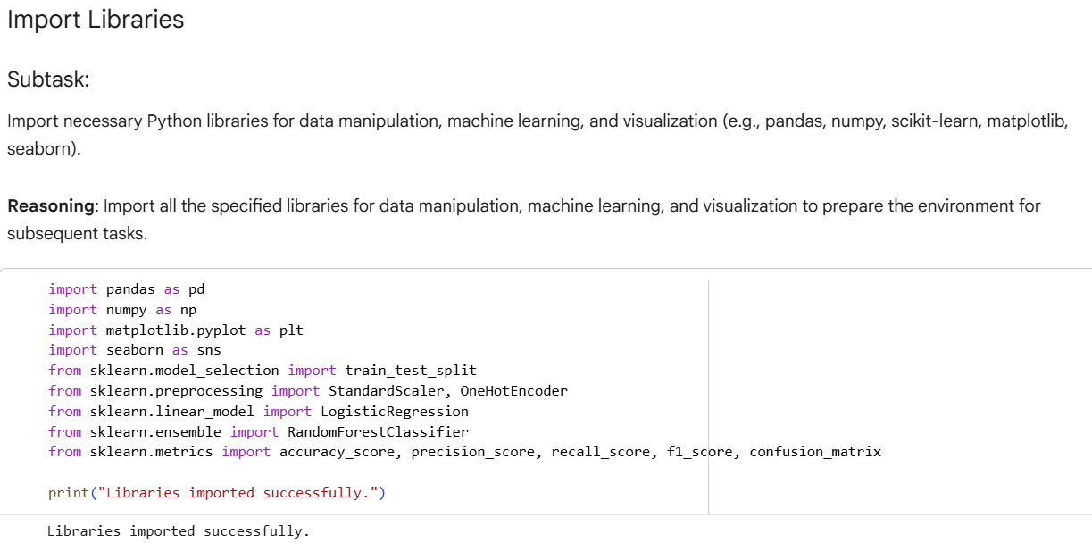

✔ Load Dataset
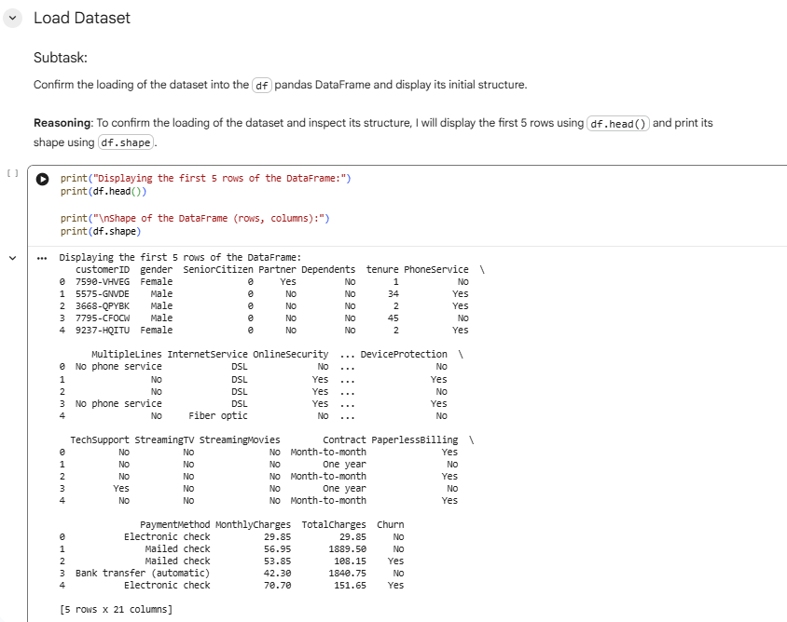

✔ Exploratory Data Analysis (EDA)
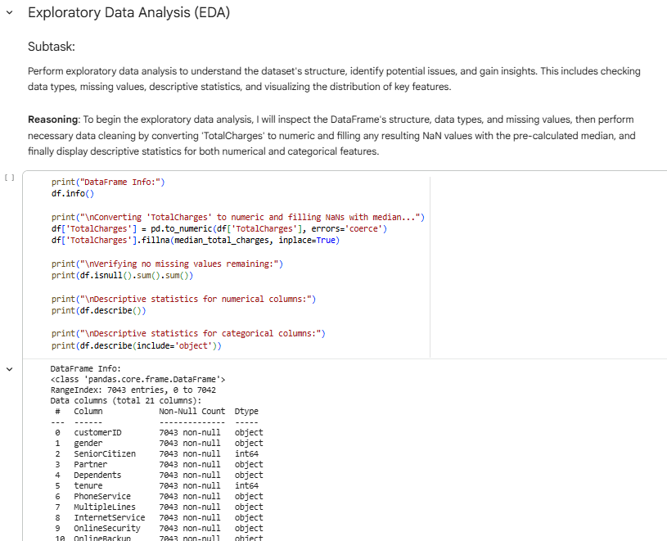
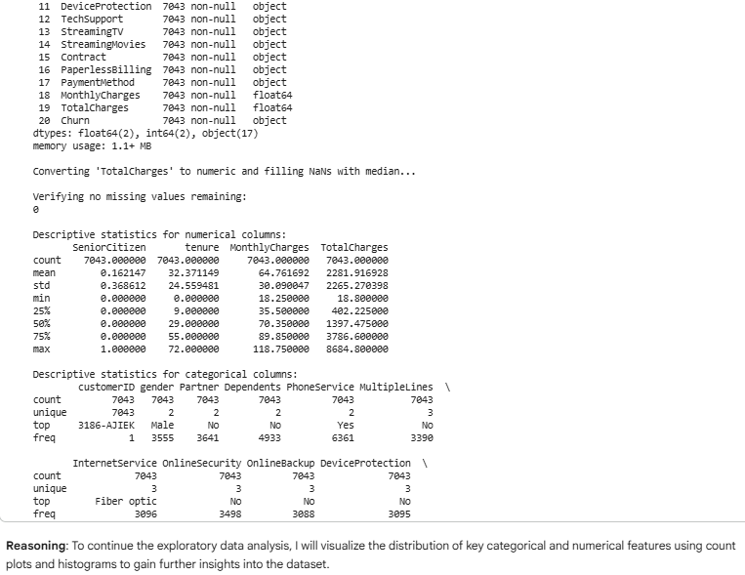
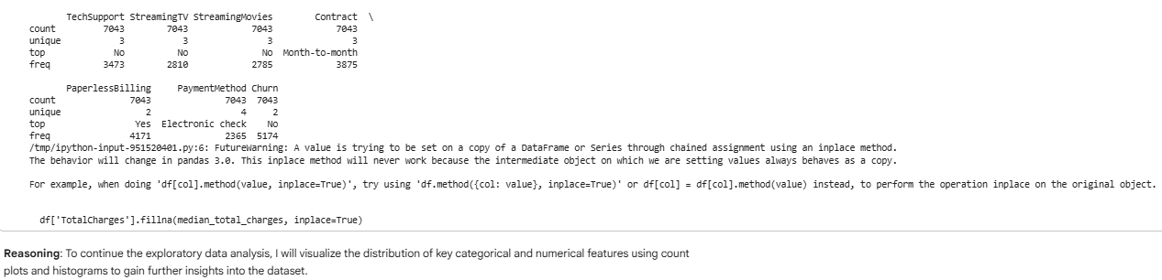
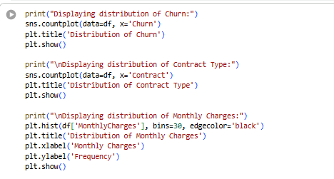
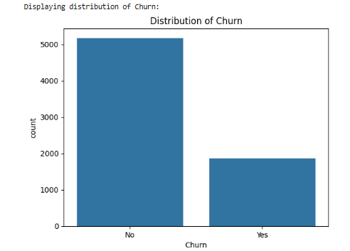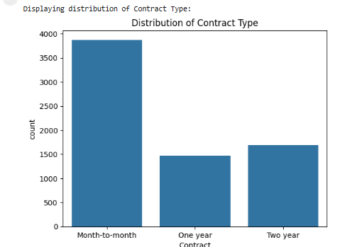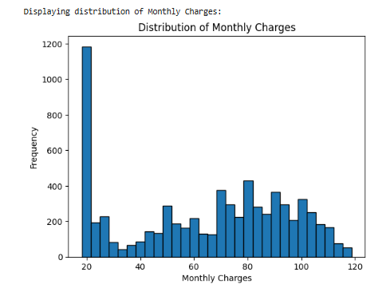

✔ Preprocessing
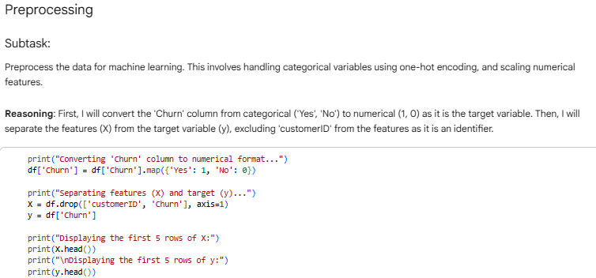
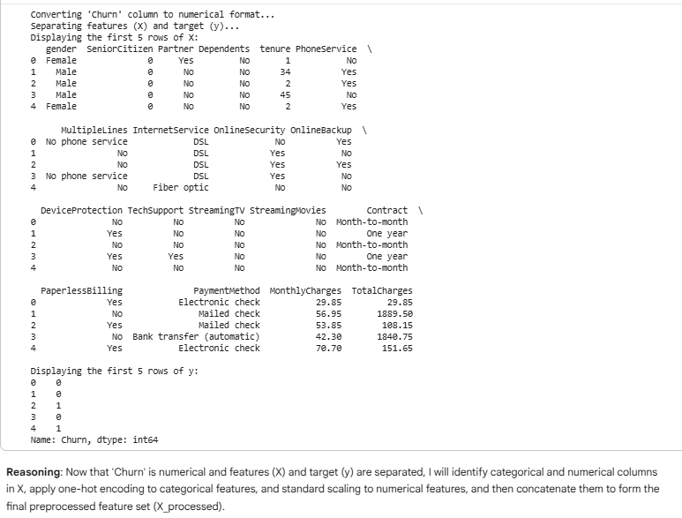
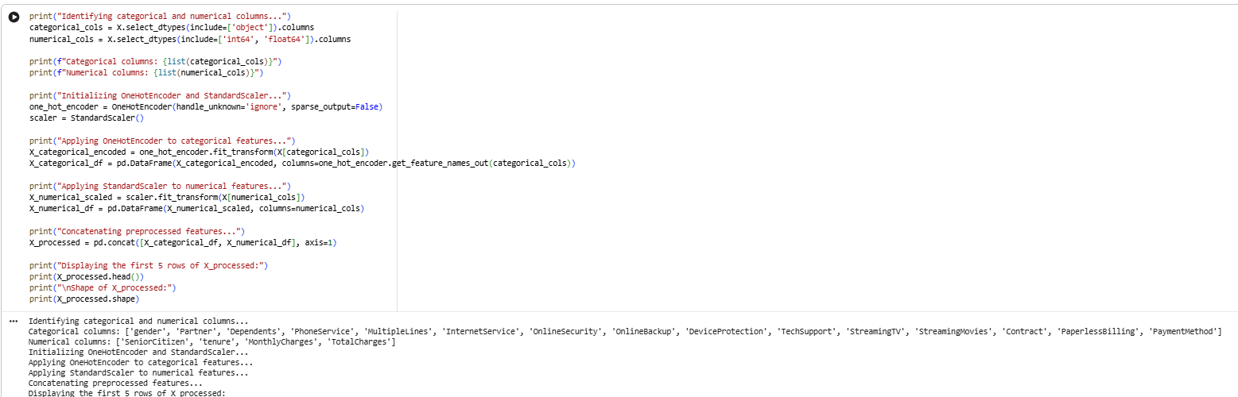
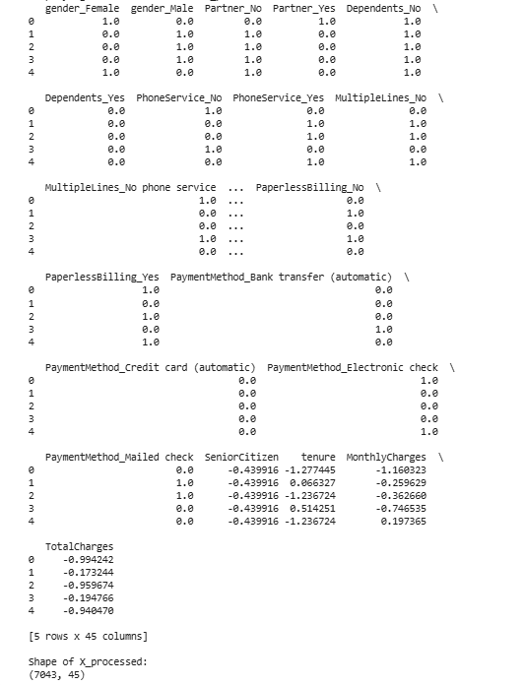

✔ Split Data (Train/Test)
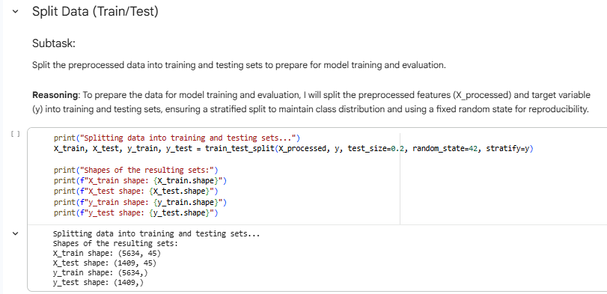
✔ Model Training
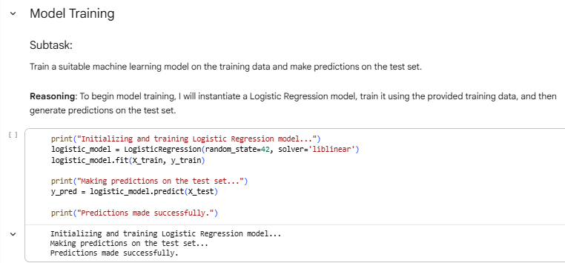

✔ Evaluasi Model
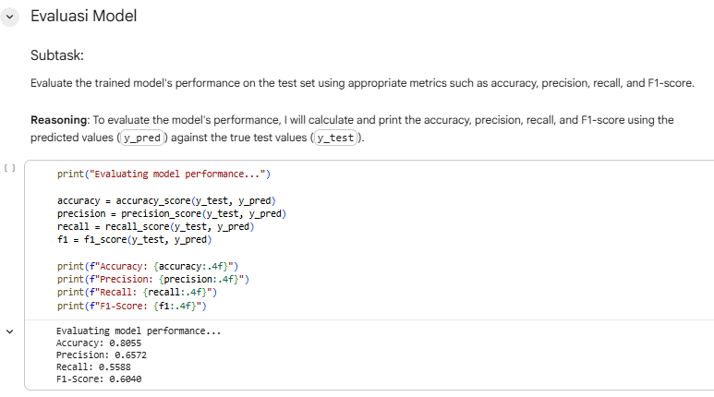
✔ Visualisasi Hasil confusion matrix
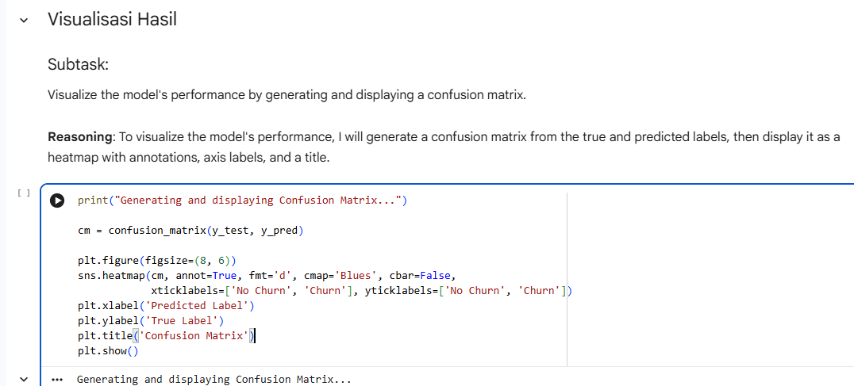
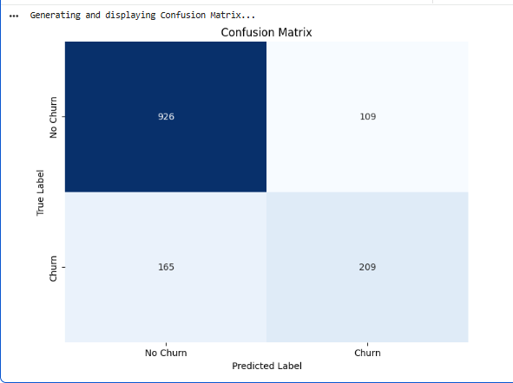

8️⃣ Hasil dan Pembahasan
- Tampilkan hasil evaluasi (Accuracy, F1-score, MAE, MSE, Silhouette Score, dll)
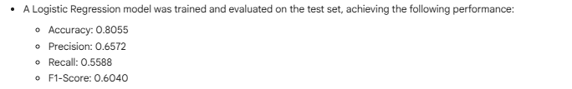
- Jelaskan interpretasi hasil model
Model Logistic Regression menunjukkan akurasi keseluruhan yang cukup baik sebesar 80,55%, namun nilai precision (0,6572) dan recall (0,5588) untuk kelas churn menunjukkan masih terdapat ruang untuk perbaikan dalam mengidentifikasi pelanggan yang berpotensi churn serta mengurangi kesalahan prediksi positif.
Untuk meningkatkan kemampuan model dalam memprediksi churn, dapat dipertimbangkan penggunaan algoritma klasifikasi yang lebih kompleks seperti Gradient Boosting atau Support Vector Machine (SVM), melakukan feature engineering lanjutan, atau menerapkan teknik penanganan ketidakseimbangan kelas apabila jumlah pelanggan Non-Churn jauh lebih dominan dibandingkan Churn.

- Jika menggunakan lebih dari satu algoritma → bandingkan performanya
- Pada penelitian ini, hanya digunakan satu algoritma klasifikasi, yaitu Logistic Regression, sehingga tidak dilakukan perbandingan performa antar algoritma. Logistic Regression dipilih karena memiliki interpretabilitas yang baik dan sering digunakan sebagai baseline model dalam permasalahan klasifikasi churn pelanggan.
- Meskipun tidak dilakukan perbandingan dengan algoritma lain, hasil evaluasi menunjukkan bahwa Logistic Regression mampu memberikan performa yang cukup baik. Namun, untuk penelitian selanjutnya, disarankan untuk membandingkan Logistic Regression dengan algoritma klasifikasi lain seperti Random Forest, Support Vector Machine (SVM), atau Gradient Boosting guna memperoleh model dengan performa yang lebih optimal.

Contoh tabel hasil evaluasi:
Algoritma | Akurasi | Precision | Recall | F1-Score
Random Forest | 0.8055 | 0.6572 | 0.5588 | 0.6040
SVM | ... | ... | ... | ...

9️⃣ Kesimpulan
Berdasarkan hasil analisis dan pemodelan pada dataset Telco Customer, dapat disimpulkan bahwa:
- Proses data preprocessing seperti encoding data kategorikal dan pembersihan data numerik sangat berpengaruh terhadap kualitas model klasifikasi yang dibangun.
- Algoritma klasifikasi yang digunakan, khususnya Random Forest Classifier, mampu memprediksi perilaku pelanggan dengan performa yang cukup baik berdasarkan metrik evaluasi yang diperoleh.
- Fitur seperti lama berlangganan (tenure) dan biaya bulanan (MonthlyCharges) memiliki pengaruh yang signifikan dalam proses klasifikasi perilaku pelanggan.
- Model yang dibangun dapat dijadikan dasar dalam pengambilan keputusan bisnis untuk memahami dan mengelola perilaku pelanggan.

🔟 Saran
Adapun saran yang dapat diberikan untuk pengembangan penelitian selanjutnya adalah sebagai berikut:
- Menggunakan dataset yang lebih besar dan lebih beragam agar model memiliki tingkat generalisasi yang lebih baik.
- Mencoba algoritma klasifikasi lain seperti Support Vector Machine (SVM), Naive Bayes, atau Gradient Boosting untuk dibandingkan performanya.
- Menambahkan fitur atau variabel baru yang relevan untuk meningkatkan akurasi prediksi model.
- Mengembangkan hasil penelitian ke dalam bentuk sistem pendukung keputusan atau dashboard analitik.

11️⃣ Daftar Pustaka
Han, J., Kamber, M., & Pei, J. (2012). Data mining: Concepts and techniques (3rd ed.). Morgan Kaufmann.

James, G., Witten, D., Hastie, T., & Tibshirani, R. (2021). An introduction to statistical learning: With applications in R (2nd ed.). Springer.

Pedregosa, F., Varoquaux, G., Gramfort, A., Michel, V., Thirion, B., Grisel, O., … Duchesnay, É. (2011). Scikit-learn: Machine learning in Python. Journal of Machine Learning Research, 12, 2825–2830.

Wagih, A. (2023). Telco customer churn dataset. Kaggle. https://www.kaggle.com/datasets/abdallahwagih/telco-customer-churn

https://colab.research.google.com/drive/1gnM9XPDKHyvzu6dO7MgmY01UZrm40KtB?usp=sharing

